Kaffee trinken mit echten Freunden (пить кофе с настоящими: «подлинными» друзьями)

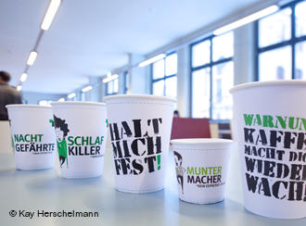
Witzige Kaffeebecher laden zur Unterhaltung ein (прикольные кофейные стаканчики приглашают к общению = соблазняют на общение; der Witz — остроумие; шутка; witzig — остроумный; прикольный, классный)

In virtuellen Netzwerken fällt es Studenten nicht schwer, Kontakte zu knüpfen (в виртуальных сетях студентам не трудно завязать контакты; das Netzwerk — сеть; сетка). Im realen Leben dagegen schon (в реальной же жизни это непросто: «в реальной жизни, напротив, вполне /трудно/»; schon — уже; уж, вполне). In Frankfurt kommen junge Leute wieder ins Gespräch – durch witzige Kaffeebecher (во Франкфурте молодные люди вновь вступают в разговор — благодаря крошечным кофейным стаканчикам: «через… стаканчики»; der Becher — кубок; стакан/чик/).

In virtuellen Netzwerken fällt es Studenten nicht schwer, Kontakte zu knüpfen. Im realen Leben dagegen schon. In Frankfurt kommen junge Leute wieder ins Gespräch – durch witzige Kaffeebecher.

"Ich weiß, was dir schmeckt (я знаю, что тебе вкусно)" und "Halt mich fest (держи меня крепко)!" – diese Sprüche sind weder SMS-Nachrichten noch Bemerkungen in einem Chatroom (эти изречения не являются ни СМС-сообщениеями, ни замечаниями в чате; der Spruch). Sie stehen auf Kaffeebechern in verschiedenen Mensen der Hochschulen im Rhein-Main-Gebiet (они написаны: «стоят» на кофейных стаканчиках в различных столовых высших учебных заведений в области Рейна и Майна; die Mensa — студенческая столовая; das Gebiet). Die schwarz-grüne Schrift der sonst eher langweiligen Kaffeebecher springt den Studenten direkt ins Auge (черно-зеленая надпись в остальном скорее скучных = ничем не примечательных стаканчиков бросается студентам в глаза: «прыгает прямо в глаза»). Über eine Million Stück haben die Mensen des Studentenwerks seit dem Wintersemester bereits verkauft (свыше миллиона экземпляров уже продали столовые студенческого общества с зимнего семестра; das Studentenwerk — общество содействия учащимся высших учебных заведений, организация взаимопомощи студентов).

"Ich weiß, was dir schmeckt" und "Halt mich fest!" – diese Sprüche sind weder SMS-Nachrichten noch Bemerkungen in einem Chatroom. Sie stehen auf Kaffeebechern in verschiedenen Mensen der Hochschulen im Rhein-Main-Gebiet. Die schwarz-grüne Schrift der sonst eher langweiligen Kaffeebecher springt den Studenten direkt ins Auge. Über eine Million Stück haben die Mensen des Studentenwerks seit dem Wintersemester bereits verkauft.

"Die Studenten finden unsere Kaffeebecher nicht nur lustig, sie nutzen sie auch, um selbst Sprüche darauf zu schreiben (студенты не только находят наши кофейные стаканчики веселыми, они их также используют, чтобы самим писать на них изречения)", beobachtet Gabriela Fleck (наблюдает = делится своими наблюдениями Габриэла Флек). Zusammen mit ihrem Kommilitonen Moritz Gemmerich hat die Kommunikationsdesign-Studentin die witzigen Becher entworfen (студентка, изучающая коммуникативный дизайн, разработала прикольные стаканчики вместе со своим сокурсником Морицем Геммерихом; der Kommilitone — товарищ /по университету/; сокурсник; entwerfen — набрасывать, чертить /проект, схему/; делать набросок; проектировать). Die Idee des Frankfurter Studentenwerks (идея франкфуртского студенческого общества): Die Studenten sollen wieder miteinander ins Gespräch zu kommen (студенты должны вновь вступить друг с другом в разговор = начать общаться). "Die Becher sind nicht nur zum Trinken da, sie fördern auch die direkte Kommunikation (стаканчики не только предназначены для питья, они способствуют также прямой коммуникации)", sagt Moritz Gemmerich.

"Die Studenten finden unsere Kaffeebecher nicht nur lustig, sie nutzen sie auch, um selbst Sprüche darauf zu schreiben", beobachtet Gabriela Fleck. Zusammen mit ihrem Kommilitonen Moritz Gemmerich hat die Kommunikationsdesign-Studentin die witzigen Becher entworfen. Die Idee des Frankfurter Studentenwerks: Die Studenten sollen wieder miteinander ins Gespräch zu kommen. "Die Becher sind nicht nur zum Trinken da, sie fördern auch die direkte Kommunikation", sagt Moritz Gemmerich.

Laut einer Studie nutzen Deutschlands Studenten das Internet sehr häufig (согласно одному исследованию студенты Германии используют интернет очень часто). Drei Viertel sind jeden Tag zwischen einer und drei Stunden im Internet (три четверти /из них/ просиживают один-три часа: «между одним и тремя часами» в интернете). Manche surfen sogar bis zu sechs Stunden täglich (некоторые даже гуляют: «занимаются серфингом» в интернете до шести часов ежедневно). In sozialen Netzwerken wie zum Beispiel "Facebook" verabreden sich die Studenten (в социальных сетях, например, таких, как "Facebook", студенты договариваются о встречах), reden über Neuigkeiten und schließen Freundschaften (говорят о новостях и заключают дружбы = завязывают дружеские связи). Der Kommunikationswissenschaftler Jo Reichertz bemerkt (исследователь коммуникации Джо Райхерц замечает /по этому поводу/): "Das Kennenlernen in der realen Welt ist schwieriger geworden (знакомство = познакомиться в реальном мире стало сложнее)."

Laut einer Studie nutzen Deutschlands Studenten das Internet sehr häufig. Drei Viertel sind jeden Tag zwischen einer und drei Stunden im Internet. Manche surfen sogar bis zu sechs Stunden täglich. In sozialen Netzwerken wie zum Beispiel "Facebook" verabreden sich die Studenten, reden über Neuigkeiten und schließen Freundschaften. Der Kommunikationswissenschaftler Jo Reichertz bemerkt: "Das Kennenlernen in der realen Welt ist schwieriger geworden."

Jo Reichertz ist der Meinung (Джо Райхерц придерживается мнения), dass vielen Studenten die Kommunikation im Internet leichter fällt (что многим студентам коммуникация в интернете дается легче), denn in der realen Welt kann eine Zurückweisung eine traurige Erfahrung sein (так как в реальном мире отказ = отклонение общения может быть грустным опытом; die Zurückweisung — отказ; отклонение; отвод; jemanden zurückweisen — отказывать кому-либо). "Damit umzugehen ist im echten Leben schwieriger als in der digitalen Welt (смириться с этим в подлинной жизни труднее, чем в цифровом мире; umgehen — обращаться, обходиться)", so Reichertz (по словам Райхерца). Darum nutzen viele Studenten lieber das Netz (поэтому многие студенты охотнее используют /всемирную/ сеть). Die Kaffeebecher hält er für eine gute Idee (кофейные стаканчики он считает хорошей идеей): Ein Becher Kaffee und ein nettes Gespräch werden bestimmt auch in Zukunft zusammengehören (стаканчик кофе и приятный: «милый» разговор будут определенно и в будущем идти рука об руку; die Zukunft; zusammengehören — быть связанным друг с другом, относиться к одному и тому же/к одной теме; подходить друг к другу; принадлежать друг другу; составлять одно целое: «принадлежать/относиться вместе»).

Jo Reichertz ist der Meinung, dass vielen Studenten die Kommunikation im Internet leichter fällt, denn in der realen Welt kann eine Zurückweisung eine traurige Erfahrung sein. "Damit umzugehen ist im echten Leben schwieriger als in der digitalen Welt", so Reichertz. Darum nutzen viele Studenten lieber das Netz. Die Kaffeebecher hält er für eine gute Idee: Ein Becher Kaffee und ein nettes Gespräch werden bestimmt auch in Zukunft zusammengehören.

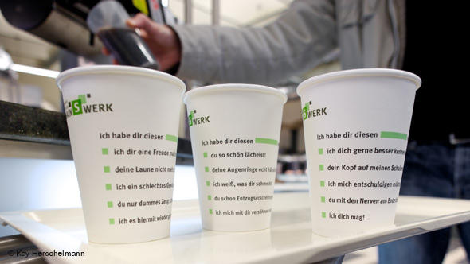Bildunterschrift: Kaffeebecher zum Ankreuzen

